# ARQUITECTURA Y SISTEMAS OPERATIVOS

## Trabajo Práctico: Descubriendo las redes

### Semana I – SUSSINI PATRICIO

1 – Preparativos:

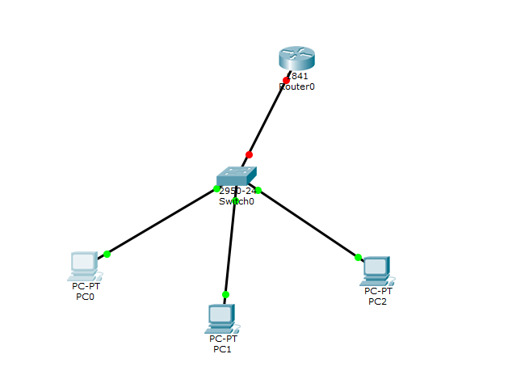

2 – Tareas: Parte 1

* 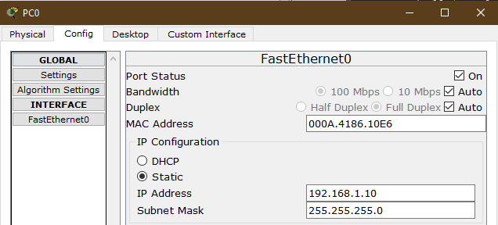PC0
* 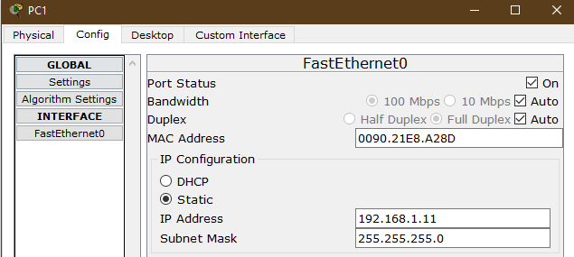PC1

* 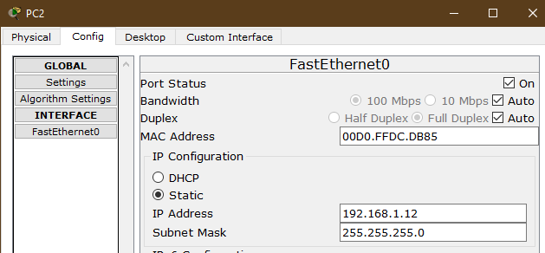PC2

* Router

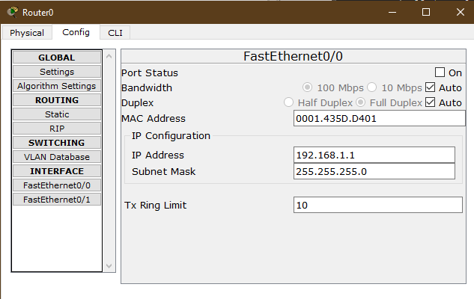

*Parte 2:*

Ejecuto comando “arp -a” y ping a las otras dos computadoras en PC0.

Se encuentran conectadas correctamente, recibe una respuesta exitosa del PC1 y del PC2.

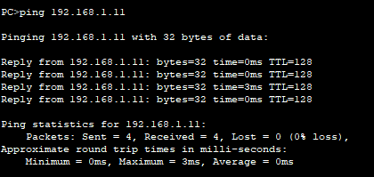

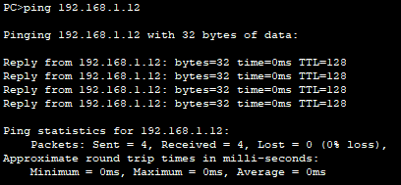

Parte 3:

Traceroute me dio un máximo de 30 hops o saltos para llegar a [www.google.com](http://www.google.com).

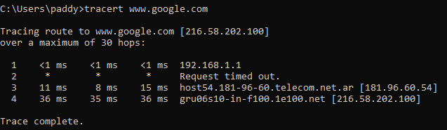

### 3- Preguntas de Análisis:

A : ¿Por qué es importante que todos los dispositivos en una red local compartan la misma máscara de subred?

* La mascara de subred compartida asegura que todos los dispositivos en la misma se comuniquen directamente y exitosamente en todos los casos, y que el Router identifique que trafico de paquetes debe enviarse al continente.

B: ¿Qué sucede en la tabla ARP después de un `ping` exitoso?

* Luego de un ping exitoso, el dispositivo que envía la respuesta se agenda o se agrega en la tabla arp.
* 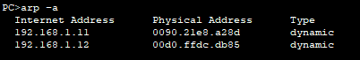

C: ¿Qué información ofrece el comando `tracert` sobre la ruta de los paquetes?

* Ofrece tiempo de respuesta y saltos que se realizaron.
* En cada salto se incluyen las direcciones ip y los nombres de dominio.